تسریع تلاش مجدد برای تطبیق حد برای کنترل تأخیر/ اعوجاج ویدئو در شبکه های توزیع‌شده IEEE 802.11 e

چکیده
این مقاله روشی جدید را برای تسریع تلاش مجدد برای تطبیق حد به منظور کنترل تأخیر/اعوجاج در شبکه‌های توزیع‌شده IEEE 802.11 e ارائه می‌دهد. این روش هر منبعی را در مخابره مرتبط باهر ویدئو سازگار کرده و تأخیر موجود در این زمینه را بدون در نظر گرفتن اطلاعات تأخیر/اعوجاج به حداقل می‌رساند. چارچوب پیشنهادی ساده است، اما ارزیابی دقیقی در اطلاعات آماری شبکه و اعوجاج به وجود آمده در اثر گم شده بسته‌ها دارد. علاوه بر این، با توجه به اغلب راه‌حل‌های موجود، استراتژی پیشنهادی در برابر سایر راه‌کارها، در بهبود قابلیت اطمینان سازگاری سریع محدودیت رتبه‌ی بالاتری در مقایسه با رقیبان دارد. راه‌کار ارائه‌شده توسط یک پلتفرم شبیه‌سازی شامل زنجیره ارتباطات فیزیکی و لایه کنترل دسترسی متوسط 802.11e ارزیابی شده است و کارایی آن با سایر راه‌کارهای موجود و نظریه‌های مطلوب بهینه مقایسه شده است.

کلمات کلیدی: جریان بی‌سیم ویدئو، شبکه e 802.11، سازگاری سریع محدودیت

1. مقدمه
امکان مدیریت ترافیک ویدئو در شبکه‌های بی‌سیم 802.11 به دلیل غیرقابل‌اطمینان بودن شبکه‌های بی‌سیم و مکانیزم آن که مبتنی بر محتوا است، به چالشی بزرگ در این زمینه تبدیل شده است [1]. این جنبه‌ها برای کاربردهای جریان داده که نیازمند تضمین کیفیت سرویس برای دریافت رضایت کاربر هستند، استفاده می‌گردد [2،3]. بنابراین برای کنترل کیفیت سرویس (QoS) در لایه کنترل دسترسی (MAC) شبکه‌های 802.11، TG e اصلاحاتی را روی 802.11 ارائه کرده‌اند که توابع هماهنگی توزیع‌شده را به وسیله سازگار کردن توزیع کانال دسترسی (EDCA) گسترش می‎دهند [4]. EDCA اولویت ترافیک را در طول دوره مشاجره با چهار دسته کلید دسترسی (ACs) تعریف می‌کند: صدا (VO)، ویدئو (VI)، بهترین تلاش (BE)، و پس زمینه (BK) که این موارد در 4 مورد باهم متفاوت هستند: فرصت انتقال، فضای بین فریم ها (AIFS)، حداقل و حداکثر پنجره رقابت. 802.11 مقادیری را برای این پارامترها مطابق با لایه کنترل و لایه دسترسی موجود بین اصلاحات 802.11 ارائه می‌دهد.
حتی اگر تنظیمات EDCA برای تهیه اولویت بالای VI و VO اختصاصی شوند، برخورد یا collision بین بسته‌های صدا/تصویر ممکن است رخ دهد. بنابراین لازم است که یک سیاست مناسب برای مدیریت در نظر گرفته شود. بر این اساس، مطالعاتی این مورد را بررسی کرده‌اند که روش‌های قابل استفاده‌ای را برای بهینه‌سازی بازیابی محدودیت در هر بسته ویدئو ارائه کرده‌اند [15،16]. هدف اصلی این روش‌ها سازگار کردن تعدادی از انتقالات با تأخیر قابل‌قبول و اعوجاج مناسب است. این امر منجر به ارائه‌ی استراتژی بهینه با عملکرد قابل‌توجه و دست‌یافتنی با استفاده از تغییر تنظیمات 802.11 می‌گردد. به هر حال، دو جنبه مرتبط در این طرح نادیده گرفته‌شده است.
اول، حضور اولویت‌های بالای VO AC که می‌تواند شانس دستیابی به بسته‌های ویدئو را کاهش دهد. دوم، پیچیدگی راه‌حل‌های تصور شده که ممکن است برای پیاده‌سازی تجاری کارت‌های شبکه 802.11 با منابع محاسباتی پایین مشکل باشد. بنابراین یک روش جایگزین با حرکت از یک نمونه واقعی که در آن هر دو VO و VI فعال هستند و بررسی نیازمندی‌های کیفیت سرویس همراه با به حداقل رساندن محاسبات لازم، ممکن است.
روش سازگاری سریع که در این مقاله ارائه‌شده است، با این مسائل برخورد می‌کند. روشی که با جایگزین کردن احتمال توزیع ویدئو و تأخیر بسته‌ها همراه است، در ارزیابی انتقال ویدئو در رتبه‌های بالاتر قرار می‌گیرد. علاوه بر آن، هر دو الگوریتم تخمین توزیع و استراتژی انتقال باهدف محدود کردن هزینه محاسبات و عدم نیاز به اطلاعات مقصد توسعه‌یافته‌اند. یک ارزیابی بر روی روش پیشنهادی و روش‌های بهینه‌ی موجود به عنوان ابزار محک به منظور بررسی کارایی روش پیشنهادی انجام‌شده است که در یک شبیه‌ساز شبکه شامل زنجیره ارتباطات فیزیکی و EDCA 802.11 پیاده‌سازی شده است.
مقاله به صورت زیر سازمان‌دهی شده است. بخش 2 کارهای پیشین را ارائه می‌کند. بخش 3 سیستم آنالیز را توصیف می‌کند. بخش 4 نمونه نظریه و الگوریتم سازگاری پیشنهادی را توضیح می‌دهد. بخش 5 به ارزیابی نتایج عددی پرداخته است. بخش 6 نتیجه‌گیری مقاله هست.

2. کارهای پیشین
علاقه به توسعه روشی بهینه برای بازسازی محدودیت‌ها منجر به اولاً، تأثیر پارامترها در عملکرد شبکه (توان، تأخیر بسته، احتمال گم شدن بسته) و دوما، فقدان ویژگی‌های تنظیم می‌شود. به طور خاص، جنبه دوم، انعطاف‌پذیری طراحی را تضمین می‌کند. این تضمین بر روی سایر پارامترهای طراحی (شانس انتقال، AIFS، حداقل و حداکثر پنجره) که مقادیرشان به وسیله استاندارد 802.11 مطابق با لایه فیزیکی هستند، اعمال نمی‌شود [4]. علاوه بر این، این انعطاف‌پذیری بیشتر مربوط به جریان برنامه‌ها می‌شود، زیرا احتمال انجمن کردن تعداد متفاوتی انتقالات در بسته‌های متفاوتی به طراح اجازه می‌دهد تا نیازمندی‌های کیفیت سرویس را در جریان ترافیک ویدئو بهتر مطابقت دهد.
مطابق با موارد گفته‌شده، تعدادی روش دیگر در این زمینه از قبل ارائه‌شده است [5-16]. استراتژی کیفیت سرویس ارائه‌شده در [5] یک پرس و جو اولویت دار را در لایه شبکه به وجود می‌آورد که خطای بین احتمال گم شدن بسته‌ها و سرریزی بافر را محاسبه می‌کند. برآورد حد بهینه سعی مجدد در [6] از یک مینی مم ساز، به طبقه‌بندی و تکنیک های یادگیری ماشین وابسته است. در [7] طرح مبتنی بر شمارش معمولی، به وسیله یک طرح مبتنی بر زمان جایگزین می‌شود که به وسیله زمان انقضا تعیین می‌گردد. یک روش سازگاری سریع برای ویدئوهای توسعه‌یافته در [8] به وسیله بررسی احتمال برخورد به عنوان بار ارائه‌شده است. تأثیر نفوذ بین نودها و AC ها بر روی انتخاب حد تلاش در [9] بررسی شده است که الگوریتمی تطبیقی به دست آمده از راه‌حل‌های عددی یک سیستم غیرخطی را تجزیه و تحلیل می‌کند. یک طرح آگاه از محتوا لایه‌ای برای زمان‌بندی انتقال مجدد در [10] به وسیله بررسی تخمین زمان backoff و سطح تأثیر ماکروبلاک ارائه‌شده است. تخمین بسته حد تلاش در حضور برخورد و سرریز بافر در [11] به وسیله مدل‌سازی لایه MAC 802.11 به عنوان یک سیستم پرس و جو ارائه‌شده است. مفهوم سایز بافر مجازی در [12] برای توسعه یک استراتژی سازگار برای انتقال ویدئو در شبکه‌های پر اتلاف ارائه‌شده است. یک کدگذاری ویدئو لایه MAC در [13] باهدف توسعه یک جریان ویدئو در حد تلاش برای تضمین کاهش تأخیر و نسبت سیگنال به نویز رضایت‌بخش ارائه‌شده است (PSNR). یک طرح انتقال مبتنی بر تقسیم‌بندی مناسب برای ترافیک ویدئو، در [14] ارائه‌شده است که هدف آن کاهش زمان انتقال مجدد در حضور خطا در کانال است.
در [16] میانگین مربع خطا و شباهت ساختار به عنوان ارزیابی کیفیت ویدئو برای توسعه استراتژی های ارسال مجدد تطبیقی مقایسه شده است. یک tradeoff بین کارایی انرژی و رضایتمندی نیازمندی‌های کیفیت سرویس برای متمرکز کردن عملیات به دست آمده در [15] به وسیله پنجره محتوا و تلاش مجدد حد انجام‌شده است.
این بررسی‌های اجمالی نشان می‌دهد که سیاست‌های سازگاری موجود برای تطبیق حد VI AC در محیط توزیع‌شده باهدف راضی کردن دو هدف اصلی توسعه‌یافته‌اند: مدیریت اعوجاج و کنترل تأخیر. به جز [9]، پیشنهاد‌ها فرض می‌کنند که VO AC وجود ندارد و بر روی پیچیدگی محاسباتی تمرکز دارند. هدف استراتژی ارائه‌شده در این مقاله ارائه یک الگوریتم تطبیقی در حضور اعوجاج/تأخیر در انتقال جریان ویدئو، با توجه به اهداف اضافی دیگر مثل محدودیت زمان پردازش و امکان حضور در رتبه‌های بالاتر است.

3. توصیف سیستم
این بخش لایه کنترل دسترسی MAC شبکه توزیع‌شده 802.11 را بررسی می‌کند و بنابراین یک سناریو تک گامه دارد که شامل N منبع و N مقصد است. تمام 2N تا نود با استفاده از مکانیزم EDCA ترکیب‌شده با لایه فیزیکی 802.11g عمل می‌کنند. هر منبع S با منابع دیگر برای به دست آوردن رسانه بی‌سیم به منظور انتقال بسته خود به مقصد مورد نظر D تلاش می‌کنند. به جز بسته‌های Ack، مقصد هیچ اطلاعات بازخوردی برای توزیع و تأخیر بسته‌ها ارسال نمی‌کند و تمام این اطلاعات توسط خود مبدأ تخمین زده می‌شوند. به طور کلی، S می‌تواند 4 AC داشته باشد که به صورت q=1 (VO)، q=2(VI)، q=3(BE)، q=4(BK) هستند. بنابراین نمایش یک مقدار پایین q دارای اولویت بالا است. فرض کنید که هر AC از هر منبعی، غیر تهی می‌ماند، اگر یک بسته با موفقیت انتقال یابد. بنابراین همان طور که در [8،10] نشان داده‌شده است، شرایط اشباع ترافیک به وجود می‌آید. برای BE و BK فرضیات به صورت گسترده‌ای قابل‌قبول هستند.
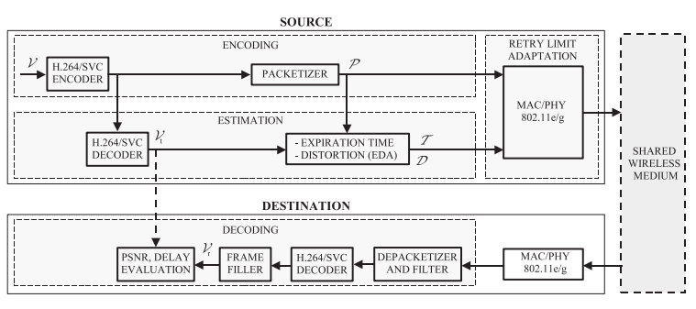
شکل 1. نمونه‌ای برای جفت منبع و مقصد عمومی
برای VO و VI، فرضیات میزان اشباع‌شدگی به وسیله سیاست انتقال توجیه شده و همواره به وسیله سرویس های جریان مشترک تطبیق می‌شود، مثل یوتیوب که جریان درخواستی بلافاصله فرستاده می‌شود. اگرچه ارسال نرخ جریان داده برای جریان ویدئو باید از نرخ playback برای جلوگیری از وقفه ایجادشده [17]، بیشتر باشد. این سیاست نشان می‌دهد که مقدار زیادی از بسته‌های ممکن در نظر گرفته‌شده، در صف انتقال مربوط به VO هستند و این یک سناریوی اشباع شده است.
بین بار ورودی که باید به سمت مقصد D ارسال گردد، S توالی ویدئو را انتقال می‌دهد. توالی به صورت v={v₁:1,…,L} است. نمونه منبع-مقصد در شکل 1 نشان داده‌شده است که چهار عملیات در آن بررسی شده است: کدگذاری V، تخمین توزیع و زمان انقضا، تطبیق تلاش مجدد و دیکد کردن ویدئو دریافتی. اولین سه عملیات به وسیله منبع انجام می‌گیرند. اگرچه آخری به وسیله مقصد انجام می‌گیرد. سه زیر بخش زیر کدگذاری، تخمین و عملیات کدگشایی را توصیف می‌کنند و تلاش مجدد تطبیق حد در بخش 4 ارائه‌شده است.

3.1.کدگذاری
ویدئو V با استفاده از روش SVC استاندارد H.264 کدگذاری می‌شود [18]. بنابراین، V به گروه‌هایی از تصاویر با سایز α (GOPs) تقسیم می‌شوند و به منظور دست یافتن به مجموعه‌ای از واحدهای لایه‌ای شبکه کدگذاری می‌شود (NALUS). هر NALU که ایجاد می‌گردد، وابستگی آن در یک GOP بررسی می‌شود و مطابق با نوع فریم طبقه‌بندی می‌شود: Intra-code(I)، Predictively-code(P) و Bipredictively-code(B) و ویدئو به عنوان یک لایه پایه با قابلیت تقسیم به چند زیر لایه تولید می‌گردد [19]. مجموعه NALU ها که در سایز متفاوت هستند برای به دست آوردن مجموعه P از K بسته π₁,…,π_{K} با سایز برابر که بر روی شبکه منتقل می‌گردند، بسته‌بندی می‌گردند. بنابراین در پایان فرآیند بسته‌بندی، ورژن کدگذاری شده فریم V₁ به تعداد مشخصی بسته 802.11 تقسیم می‌گردد. برای محاسبه اهداف، موردی که در آن هر v₁єV، مجموعه p₁єP ممکن است برای تعریف مورد استفاده قرار گیرد. به طور کلی هر p₁، شامل k₁ عنصر و همچنین تعداد K بسته است که برای کدگذاری توالی ویدئو V به صورت $K=\sum_{l=1}^{L}{k_{l}}$ نمایش داده می‌شود. با داشتن این توالی، مجموعه p₁ شامل بسته‌هایی است که دارای ایندکس k بین K_{l-1}+1 و K_{l} هستند. به گونه‌ای که $K_{l=\sum_{l^{'}=1}^{l}{k_{l'}}}$. بنابراین $P_{1}=\{π_{k}:k=K_{l-1}+1,…,K_{l}\}$.

3.2. تخمین
چون هر NALU ممکن است تأثیر متفاوتی بر روی کیفیت ویدئو داشته باشد، تطبیق حد برای هر بسته π_{k} باید مطابق با زمان انقضای آن T_{ek} انتخاب گردد. این مورد برای بررسی رابطه این دو مقدار کیفی در فریم ها مورد استفاده قرار می‌گیرد که محتوای دریافتی را به وسیله کاربر نهایی نمایش می‌دهد. به عنوان گام اولیه، NALU تولیدشده به وسیله کد گذار H.264/SVC برای دستیابی به توالی $V_{t}=\{f_{1}:l=1,…,L\}$ که ممکن است به عنوان توالی فیزیکی شبکه باشد، کدگذاری می‌شود. این توالی با ویدئو دریافتی در مقصد (شکل 1) به منظور ارزیابی کارایی فریم ورک پیشنهادی در روش دستیابی و نه برای فشرده‌سازی با اتلاف که اثرات خارجی دارد، مقایسه می‌شود.
بهتر است زمان انقضا را هم بررسی کنیم. بدین منظور، یک نفر ممکن است مشاهده کند که player همواره در مقصد قبل از دریافت ویدئو، منتظر دریافت تعداد خاصی از فریم های l’ می‌شود. از این جهت، l’ به عنوان ایندکس زمان انقضا شناخته می‌شود. بنابراین می‌توان گفت که زمان انقضا همان زمان نگهداری با موفقیت فریم f_{l’} است، که ممکن است فریم قبل از آن متعلق به یک زمان انقضای متناهی باشد. مطابق با آن، زمان انقضا برای فریم l می‌تواند به صورت زیر محاسبه گردد [7،12]:
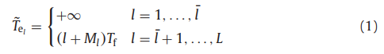
در این رابطه، M_{l} تعداد فریم های inter-code با f_{l} در گروه یکسان GOP است و T_{f} یک inter-frame است. مقادیر کیفی در رابطه (1) برای کنترل تأخیر در مقصد بررسی شده‌اند.
از نقطه نظر عملی، دقیق‌ترین روش برای برآورد تأثیر از دست دادن یک بسته در GOP نیاز به حذف بسته و رمزگشایی آن با یک استراتژی عاری از خطا دارد [10]. از آنجایی که این روش از نظر محاسباتی خیلی گران است، یک روش جایگزین دیگر به دست آمده است [20،21]. به طور خاص، روش‌های تخمین اعوجاج موجود کدگذاری فیلم H.264 ممکن است در دو خانواده طبقه‌بندی شوند: روش‌های سبک‌وزن و روش‌های پیچیده [22]. روش‌های سبک‌وزن (از نظر پیچیدگی) دارای محاسبات ارزانی هستند، زیرا آن‌ها صرفاً فریم های کلیدی و غیر کلیدی را تشخیص می‌دهد [23]. با این وجود، آن‌ها تخمین درستی از تأثیر اعوجاج به وسیله از دست دادن فریم ها تهیه نکرده‌اند. بنابراین ساخت روش‌های پیچیده که تخمین درستی داشته باشند، ضروری است. بین این خانواده دوم از روش‌های برآورد اعوجاج [24-28] که به وسیله هزینه محاسباتی بالا ارائه می‌شوند، الگوریتم اعوجاج نمایی (EDA) که در [26،29،30] ارائه‌شده است، یکی از معدود الگوریتم‌هایی است که قادر به مدل‌سازی اعوجاج برای نگه‌داری فریم های از دست رفته f_{l} با هزینه پایین است. به همین دلیل، EDA در این مقاله مورد استفاده قرار گرفته است.
EDA فرض می‌کند که تطبیق میزان خطای فریم کپی در دریافت‌کننده برابر است با میران از دست دادن فریم f_{l} به وسیله دریافت فریم قبلی f_{l-1}. بنابراین به هنگام بررسی فریم f_{l} و دستیابی موفق به f_{l’} ، هر دو به GOP یکسانی تعلق دارند. تخمین EDA به وسیله F_{l’} به علت گم شدن fl در MSD مشکل است. به گونه‌ای که MSD میانگین مربع بین f_{l} و f_{l-1} است که میانگین خطا را در کُدگشا تخمین می زند و ξ پارامتر وابسته به ویدئو کدگذاری شده است برای تعیین تأثیر خطا استفاده می‌گردد. با استفاده از این روش، اعوجاج GOP با سایز α با احتمال از دست دادن فریم f_{l} به صورت زیر ارزیابی می‌گردد:
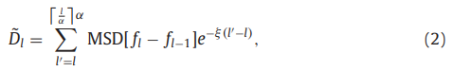
در این رابطه کران بالا، تابع ceiling را نشان می‌دهد. جزئیات EDA در [26،29،30] وجود دارد.
دو توالی تخمین T_{e1},…,T_{eL} و D₁,…,D_{L} که به فریم ها تعلق دارند، باید به بسته‌ها نیز ارتباط پیدا کنند. بدین منظور، اگر فریم f_{l} با l>l’ باشد، مقدار آن با زمان انقضای T_{e1} و به وسیله مجموعه p₁ قابل محاسبه است. در حقیقت در این مورد انتقال بسته اول p₁ باید از تمام زمان استفاده کند.
برای جلوگیری از زمان انقضا در تطبیق حد، مقدار T_{el}-T_{el-1} باید برای انتقال k_{l} بسته تلاش کنند. بنابراین همانند رابطه (1)، زمان انقضا به π_{k}єp₁ تعلق دارد برای k=K_{l+1}+1,…,K_{l} و l=1,…,l’ اگر چه این مورد به صورت زیر محاسبه می‌شود:
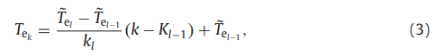
برای k=K_{l+1},…,K_{l} و l=l’+1,…,L رابطه (3) برقرار است. روش خطی (3) برای تقسیم زمان موجود به فریم هایی بین تمام بسته‌های موجود است.
اعوجاج متعلق به π_{k}єp_{l} می‌تواند به وسیله نرمال سازی فریم f_{l} محاسبه گردد. بنابراین:
رابطه (4) برای k=K_{l-1}+1,…,K_{l} و l=1,…,L برقرار است. وقتی که ایندکس موجود در k با ایندکس l یکسان باشند، تمام بسته‌های π_{k}єp₁ به فریم f_{l} تعلق دارند، دارای یک مقصد خواهند بود. به همین دلیل ایندکس k در سمت راست رابطه (4) ظاهر نشده است. نرمال سازی در رابطه (4) می‌تواند با مشاهده D_{k} توضیح داده شود. بنابراین تشخیص اعوجاج بین صفر و یک خواهد بود. همان طور که در بخش 4.2 توضیح داده خواهد شد. D_{k} ممکن است مقیاس‌پذیرتر از کاربردهای دیگر باشد. خلاصه اینکه، فرآیند تخمین در مبدأ برای مجموعه بسته‌های p، دو مجموعه تخمین T={T_{e1},…,T_{ek}} و D={D₁,…,D_{k}} که در لایه MAC مورد استفاده هستند را شامل می‌شود.

3.3. دیکد کردن
در مقصد، بسته‌های دریافتی برای دریافت NALU از بسته خارج‌شده و فیلتر می‌شود. اولاً، تمام NALU هایی که در اولویت پایین هستند حذف می‌شوند، سپس فریم های مرتبط با NALU که دریافت نشده‌اند، نیم توانند دیکد شوند [19] (شکل 1). مجموعه NALU های باقیمانده وارد مرحله دیکد کردن با H.264 می‌شود و نتایج بافریم های از دست رفته ترکیب می‌شود. بنابراین ویدئو v_{r} دریافت می‌گردد. عملیات مقایسه صرفاً به منظور مدل‌سازی بوده و در شبکه واقعی انجام نمی‌گیرند. همان طور که در ابتدای بخش 3.2 گفته شد، این مقایسه‌ها برای ایزوله کردن تأثیر بسته‌های drop شده به علت از دست رفتن بسته‌ها در 802.11 است.

4. تلاش مجدد در تطبیق حد
یک نمونه قابل‌اعتماد برای شبکه‌های توزیع‌شده استفاده از روش مارکوف [31،32] است که غالباً برای بررسی کارایی شبکه‌های 802.11 استفاده می‌شود و شامل شرایط غیراستاندارد [33،34]، ارتباطات مستقیم [35]، AC چندگانه [36] و منابع ترافیک همگن [37] هستند. مطابق با این موارد، در این قسمت روشی برای تطبیق حد در هر بسته π_{k}єP بر اساس نمونه مارکوف برای 802.11 ارائه‌شده است [36]. این نمونه که به وسیله انجام آزمایش‌ها بر روی یک testbed واقعی اعتبارسنجی شده است برای به دست آوردن مجموعه کاهش‌یافته برای تخمین رفتار شبکه با محاسبات کم انجام‌شده است. زیر بخش بعدی، نمونه مارکوف پیشنهادی را باهدف توصیف روش ارائه‌شده در [36] نشان می‌دهد. پس از آن، بخش 4.2 بحث اصلی تلاش مجدد در تطبیق حد را نشان می‌دهد.

4.1. نمونه نظری
مطابق با 802.11 و سناریو شبکه توصیف‌شده در بخش 3، در حضور فرصت انتقال برابر، qامین AC منبع می‌تواند به وسیله AIFS تعیین گردد. توابع پارامترها می‌تواند به وسیله فرآیند EDCA توضیح داده شوند.
وقتی که بسته‌ای به qامین AC تعلق دارد برای انتقال آماده است و منبع زمان ارسال AIFS_{q} را مانیتور می‌کند و اگر در طول زمان ایده آل ارسال گردد، شناخته می‌شود. این tradeoff در یک شمارنده معکوس درج شده است و زمانی که چیزی ارسال گردد، کاهش می‌یابد. وقتی که شمارنده به مقدار صفر رسید، بسته منتقل می‌گردد. اگر انتقال با موفقیت انجام گیرد، منبع یک پیام ACK از مقصد دریافت می‌کند. در غیر این صورت، یک انتقال مجدد به وسیله بروز رسانی شمارنده تلاش مجدد زمان‌بندی می‌گردد. به طور خاص، در i امین تلاش برای ارسال مجدد، پنجره محتوا به صورت زیر بررسی می‌شود:
و فرآیند کاهش backoff تکرار می‌شود تا زمانی که یک عدد صحیح n در بازه [0,W_{q}^{i}-1] پیدا شود. وقتی که شمارنده retry از مقدار حد m_{q} تجاوز کرد، بسته دور ریخته می‌شود. با توجه به qامین AC و تشخیص مقادیر AIFS برای چهار AC، این مکانیزم می‌تواند نمونه زنجیره مارکوف را مدل‌سازی کند که در شکل 2 نشان داده‌شده است. p_{q} شرایط احتمالی برخورد را نشان می‌دهد. این شکل فرآیند backoff را به وسیله یک فرآیند دو مرحله‌ای (I,n) برای تولید یک بسته تلاش می‌کند. مطابق با سناریو موجود در بخش 3، نمونه فرض می‌کند که شرایط ترافیک به صورتی است که یک بار بسته با موفقیت منتقل‌شده و بار دیگر دور ریخته می‌شود.
دستیابی به حداکثر تعداد ارسال مجدد یک بسته، در دسترس است. مشاهده می‌کنید که مقادیر AIFS که برای محدود کردن کاربرد تجزیه و تحلیل در نظر گرفته‌شده است، در این مطالعه قابل‌قبول هست. جزئیات مناسب بودن روش در بخش 4.2 ذکر شده است.
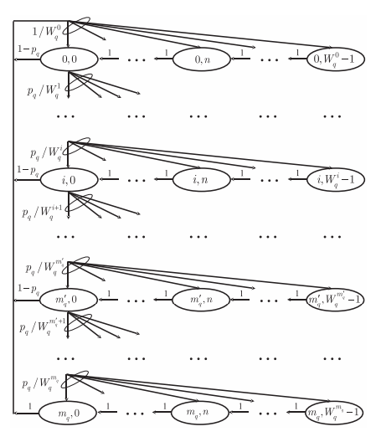
شکل 2. نمونه مارکوف برای qامینAC منبع عمومی
آنالیز زنجیره در شکل 2 نشان داده‌شده است [36]:
رابطه (6) برای مناسب است. بنابراین با استفاده از (6) و شرایط نرمال سازی، داریم:
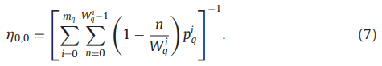
احتمال که منبع برای ارسال مجدد آن تلاش می‌کند می‌تواند به وسیله مجموع تمام احتمالات steady-state با backoff مساوی صفر ارزیابی شود، بنابراین:
با استفاده از رابطه 5 تا 7 و اجرای برخی محاسبات جبری، اولین مجموعه محاسباتی سیستم به این صورت است:
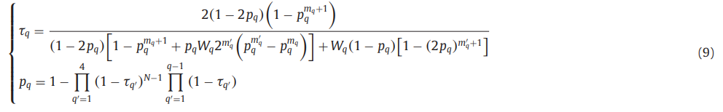
که برای q=1,…,4 تعریف شده است و بنابراین شامل 2*4=8 رابطه است. مجموعه محاسباتی دوم در رابطه (9) احتمال شرایط برخورد را برای p_{q} با q=1,…,4 و مطابق با qامین AC منبع S در دو مورد نشان می‌دهد. اولاً، اگر S و حداقل منابع دیگر، پیام‌های خود را در ابتدای slot یکسانی منتقل کنند (برخورد خارجی). دوما، اگر در منبع S ، backoff بسته را کاملاً توضیح داده و بسته متعلق به یک AC با اولویت بالا باشد، در همان زمان مقدار آن به صفر تغییر داده می‌شود (برخورد داخلی). در مورد دوم، برخورد مستقیماً در منبع S به وسیله انتقال بسته با اولویت بالا رخ می‌دهد. جزئیات بیشتر را در مورد (9) می‌توانید در منبع [36] بیابید. سیستم غیرخطی معادلات موجود در (9) نمونه اصلی نمونه را نمایش می‌دهد. زیرا انتقال محاسبات و احتمال برخورد را برای AC محاسبه می‌کند. پارامترهای W_{q} و m’_{q} برای q=1,…,4 شناخته‌شده هستند. زیرا آن‌ها در استاندارد 802.11 برای لایه فیزیکی تعریف‌شده‌اند [4]. به جای آن، پارامتر m_{q} و _{q} ґ و p_{q} برای q=1,..,4 تعریف‌شده‌اند. بنابراین 3*4=12 تا رابطه در (9) وجود دارد. برای موردی که q=2 است، مطابق با VI AC در مطالعات، m₂ به بسته ویدئویی π_{k} وابسته است. به هر حال، برای ساده کردن نماد، وابستگی‌ها باید صریحاً معرفی گردند. بنابراین در حال حاضر رفتار شبکه در انتقال بسته‌ها بررسی می‌گردند.
با توجه به (9)، روش پیشنهادی برای انطباق الگوریتم در برخورد و انتقال احتمالات از AC فعال برای کاهش احتمال تأخیر در بسته‌ها استفاده می‌کند. پس از آن، تلاش مجدد در یافتن تطبیق حد در هر بسته با احتمال افت اعوجاج و تأخیر بسته ارزیابی می‌گردد.

4.2. الگوریتم انطباق
تقریب اول معرفی‌شده در (9)، به مشاهدات عملی بستگی دارد که تأثیر عمده‌ای بر روی احتمال برخورد هر AC داده‌شده با اولویت بالا دارند و بنابراین دارای احتمال انتقال بالاتر یا مساوی هستند [36]. استاندارد 802.11 دارای یک پنجره حداقل و یک backoff حداکثر است. این پارامترها برای نگه‌داری BK AC مورد استفاده قرار می‌گیرند. بنابراین ممکن است پارامترها به W₄ و m’₄ تعلق داشته باشند و باید برای یافتن پارامترهای دیگر AC استفاده شوند. مثل W₁=W₂/2=W₃/4، m’₁=m’₂=1, m’₃=m’₄ [4]. به همین دلیل در 802.11 نیز مقادیر AIFS به عنوان AIFS=AIFS₂>AIFS₃>AIFS₄ هستند [4]. وقتی که مقادیر بالای AIFS دارای پنجره محتوای پایین و backoff بالا هستند. . این مورد امکان نادیده گرفتن اولین احتمالات و تأثیر BE و BK AC را بر روی باقیمانده آن ممکن می‌سازد. توجه کنید که وقتی AIFS₁=AIFS₂، زنجیره مارکوف شامل 2 به درستی رفتار هر دو VO و VI را بدون نیاز به مراحل اضافی توصیف می‌کند [38]. با توجه به پارامترهای 802.11 برای VO و VI AC، آخرین جنبه‌ای که باید مورد توجه قرار گیرد، این است که . وقتی که یکی از منابع تلاش خود را برای تطبیق حد آغاز می‌کند، تلاش آغازشده توسط منبعی دیگر منجر به احتمال برخورد در منابع می‌شود. زیرا پس از اولین تلاش، پنجره محتوا برای تمام تلاش‌های بعدی باقی می‌ماند. برای توضیح بهتر مسئله، یک مورد نظریه را بررسی می‌کنیم که در آن صرفاً VI AC فعال است و backoff برابر با صفر است. با توجه به مقادیر انتخاب‌شده در هر منبع، زمان انتخاب به صورت تصادفی خواهد بود. بنابراین احتمال منبع منفرد برای انتخاب شدن به وسیله منابع دیگر زیاد است. این موارد در بخش 5.2.4 در یک سناریو شبکه با توالی ویدئوهای متفاوت بحث خواهد شد.
با توجه به موارد بالا، قابلیت اعتماد در بخش 5 بررسی خواهد شد و تمام AC ها فعال خواهند بود (9) و می‌توانند با یک سیستم غیرخطی جایگزین شوند:
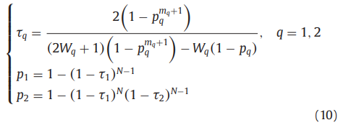
بنابراین، در دو رابطه موجود در (10)، ممکن است به وسیله یک توالی دومی از نقاط در و باشند:
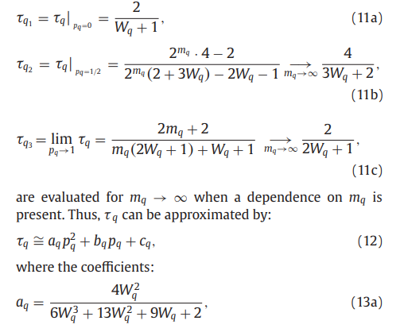
روابط بالا صرفاً روی پنجره محتوا وابسته هستند. این ضرایب به وسیله رابطه (12) از طریق سه نقطه محاسبه می‌گردند. هدف استراتژی ارائه‌شده تخمین اولاً، احتمال drop شدن بسته‌ها و تأخیر VI AC از طریق p₂ است و دوما، مطابقت با تلاش مجدد در راستای تطبیق حد و زمان انقضا است. راه حل مستقیماً به رابطه (10) بستگی دارد و مقدار p₂ به m₂ وابسته است. این رفتارها با نیازمندی‌هایی که احتمال drop شدن بسته را نشان می‌دهند، ترکیب می‌شوند تا گم شدن بسته‌ها را تضمین کنند (11a) و (11b).
برای $τ_{q}<1$ هر عبارت ${(1-τ_{q})}^{N-1}$ در دو معادله‌ی 10 را، می‌توان توسط کم کردن ضریب تقریب مربوط به بسط دوجمله‌ای به یک مقدار مناسب $N^{-}(N-1)$ تخمین زد. استفاده از این تخمین و تعویض (12) برای $q=1$ در سومین معادله‌ی (10) معادله‌ی چند جمله‌ای زیر را بدست می‌آوریم:
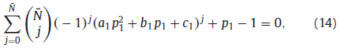
راه‌حل احتمال تقریبی برخورد مشروط برای VO AC است. به‌طورمشابه، جایگزینی (12) با $q=1$ در معادله چهارم (10)، و تعریف ، می‌تواند از تقریب علمی برای استخراج یک معادله چند جمله‌ای درجه دوم استفاده کند:
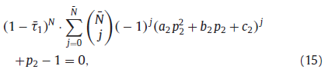
که برای VI AC، احتمال مشروط تقریب برخورد، $P_{2}^{-}∈\left[0.1\right]$ و پس از آن احتمال انتقال تقریبی $τ_{2}^{-}=a_{2}p_{2}^{2}+b_{2}p_{2}^{-}+c_{2}$ را فراهم می‌کند. بدین ترتیب، مشکل اصلی ارزیابی انتقال و احتمالات برخورد برای VO و ACS توسط سیستم غیرخطی در (9) با جایگزینی با دو معادله‌ی چندجمله‌ای در (14) و (15) بطور قابل توجهی ساده می‌شود. مشاهده می‌کنید که این ساده‌سازی حتی اگر تعداد گره‌ها زیاد باشد ممکن است. در واقع، درجه‌ی چندجمله‌ای در (14) و (15) بستگی به پارامتر $N^{-}$ ، که ممکن است کمتر از $N-1$ جهت حفظ دقت قابل قبول انتخاب شود، از آنجا که $τ_{q}^{j}$ کم اهمیت‌تر از بزرگتر می‌شود. به‌علاوه، توجه به لایه 802.11 PHY فعلی منجر به حداقل رساندن و حداکثر رساندن مصرف ویندوز برای VO و ACS می‌شود. از این رو، تعداد برخورد باافزایش N به‌سرعت در حال رشد است، در نتیجه پشتیبانی بسیاری از جریان‌های ویدئویی با کیفیت قابل قبول مشکل است. در نتیجه، انتخاب حداکثر ارزش $N=N-1$ (14)و(15)، بالاترین دقت ممکن را در حالات عملی قابل قبول فراهم می‌کند، که در واقع، تعدادی از رقبای جریان ویدئو محدود شده است.
هنگامی که چهار احتمال ${p_{q}}^{-}.{τ_{q}}^{-}$ برای $q=1.2$ تخمین زده می‌شود، می‌توان آمار و ارقام عملکرد شبکه را به‌عنوان تابعی از محدودیت در سعی مجدد به‌کار برد. به خاطر آوردن $m_{2}^{.}=1$ و معرفی نماد $m_{2.k}$ برای مشخص کردن وابستگی‌های سعی مجدد برای VI AC بر روی ویدیو عمومی بسته ، تاخیر میانگین بسته می‌تواند به صورت زیر بیان شود [36]:
به‌طوری‌که $E_{s}$ متوسط زمان مورد نیاز برای کاهش شمارنده‌ی معکوس و:
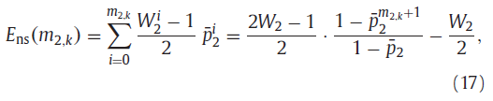
است که متوسط تعداد backoff ها برای انتقال $m_{2.k}$ از $π_{k}$ کاهش می‌یابد. به یاد داشته باشید که، استفاده از دسترسی عمومی، زمان انتقال $T^{-}$ برای موفقیت و برخورد یکسان است، $E_{s}$ توسط مجموع کسری از زمان هدر رفته به‌دلیل عدم فعالیت و استفاده برای انتقال (موفق یا ناموفق) داده شده است، در نتیجه:
$ς$ زمان شکاف مشخص شده توسط استاندارد لایه PHY به تصویب رسیده است و واژه‌ی $1-{\left[(1-τ_{1}^{-})(1-τ_{2}^{-})\right]}^{N}$ نشان دهنده‌ی احتمال این است که حداقل یک بسته منتقل شده است[36]. بنابراین زمان انتقال $T^{-}$ در (18) را می‌توان مانند عبارت زیر محاسبه کرد:
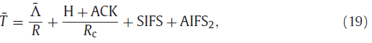
$Λ^{-}$ - طول متوسط محموله بیش از VO و VI ACS، Rنرخ داده، Hطول هدر بسته داده MAC / PHY، ACK طول بسته ACK،
$R_{c}$ نرخ کنترل، SIFS فضای فریم کوتاه داخلی و ${AIFS}_{2}=SIFS+2ς$ [4] است. دومین شکل عملکرد اساسی به منظور برآورد رفتار شبکه زمانی که یک دنباله ویدئویی منتقل می‌شود مورد نیاز است، که می‌تواند به‌صورت زیر محاسبه شود:
درحال‌حاضر، الزامات مشکل را می‌توان با تحمیل رابطه افت احتمال به اعوجاج و تاخیر به زمان انقضا برطرف ساخت. به‌طورخاص، بسته‌های اطلاعاتی که منجر به اعوجاج بالاتر در صورت از دست دادن می‌شوند باید با یک احتمال پایین رها شوند و از این رو به یک حد بالاتری از سعی مجدد نیاز دارند، درحالی که بسته‌هایی که منجر به اعوجاج پایین‌تری می‌شوند باید با احتمال بالاتری رها شوند و از این رو به یک حد پایین‌تری از سعی نیاز دارند.
علاوه بر این، اعوجاج نه تنها باید متناسب با احتمال افت معکوس شود، بلکه باید رابطه‌ی (20) بین $m_{2.k}$ و $p_{drop}$ به منظور ارائه سازگاری مؤثر[16] انتخاب شود. بنابراین، مجموع تاخیر به دست آمده توسط (16)-(18) برای K بسته اول کمتر از زمان انقضا بستهK ام است، مشکل به حداقل رساندن $m_{2.k}$ می‌تواند به‌صورت زیر بیان شود:
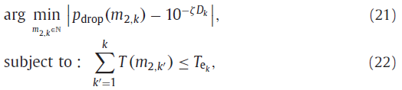
$ς(>0)$ یک پارامتر معرفی شده برای مدیریت بهتر رابطه بین احتمال افت و اعوجاج است، که بر روند برآورد مورد بحث در آغاز بخش بعدی تاثیر خواهد شد. هدف از مسئله در (21) و (22)، پیدا کردن محدودیت سعی $m_{2.k}$، برای هر $π_{k}∈ρ$ از $k=1$ تا $k=K$ است، سعی مجدد $m_{2.k}$ که احتمال افت را نزدیک به وزن نمایی اعوجاج فراهم می‌کند، به‌طور همزمان در زمان پذیرش پایین‌تر از زمان انقضای باقی مانده تایید شده است. یکی از مزیت‌های اصلی این فرمول، تکیه بر امکان حفظ فرم بسته برای سعی مجدد در برآورد محدود است، در نتیجه محدودیت قابل توجهی در بار محاسباتی ایجاد می‌کند. برای رسیدن به این نتیجه، (21) و (22) ممکن است به‌طور جداگانه حل شود. به‌طور دقیق‌تر، یکی ممکن است برای اولین بار از (20) در (21) استفاده کند و سپس معادله‌ی مربوطه را در فراخوانی سعی مجدد عدد صحیح برای برآورد محافظه کارانه از اعوجاج حل کند، در نتیجه مقدار زیر بدست می‌آید:
پس از آن، محدودیت سعی مجدد برای ارزیابی (22) می‌تواند به‌صورت زیر بازنویسی شود:
که در آن، با استفاده از (16) و (17)، تاخیر انباشته شده توسط $k-1$ بسته‌ی قبلی به‌صورت زیر بیان می‌شود:
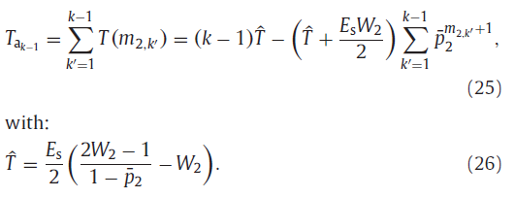
فرمول (24) برای زمان مورد نیاز در (22) بهره‌برداری از دانش محدودیت سعی مجدد برای ارزیابی $k^{.}<k$ را اجازه می‌دهد. درحال حاضر، با استفاده از (16) و (17) در (24)، می‌توان نابرابری مربوطه در داخل سعی مجدد را حل کرد که از زمان انقضا اعلام رضایت می‌کند، در نتیجه مقدار محدود به‌صورت زیر مشخص می‌شود:
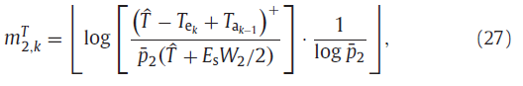
به‌طوری‌که (·)+ بخش مثبت و $\left\lfloor 0\right\rfloor$ تابع طبقه است. به‌طورخاص، (27) بزرگترین عدد صحیح را که تعمیر و نگهداری بسته را از زمان پذیرش آن تا زمان انقضای آن را اجازه می‌دهد انتخاب می‌کند. قسمت مثبت برای معرفی اهداف ریاضی و برای گنجاندن در یک بیان منحصر به فرد به‌صورت $T^{Λ}-T_{e_{k}}+T_{a_{k-1}}$ که منفی است، و از این رو نیاز به تاخیر در عمل نیست. نیاز به تاخیر مشخص، به‌عنوان‌مثال، بسته مربوط به فریم‌های نمایه شده از 1 تا $l^{-}$ داریم، همانطور که در بخش 3.2 توضیح دادیم، به یک مثال که در ارتباط با زمان انقضای محدود باشد نیاز داریم، تا پس از شروع ویدیو بسط قاب $f_{l_{-}}$ را شروع کند. سرانجام، $m_{2.k}$ می‌تواند با در نظر گرفتن حداقل بین مقادیر در (23)، شمارش اعوجاج‌های ویدئویی و در (27)، برای احتساب زمان انقضا ارزیابی شود، ازاین‌رو رابطه‌ی زیر را به‌دست می‌آوریم:

4.3. خلاصه و نمایش‌ها
موارد ارائه‌شده در بالا، امکان طراحی یک روش تطبیق حد سریع را فراهم می‌آورد که صرفاً به تعداد کمی از عملیات نیاز دارد. این عملیات در شکل 3 خلاصه‌شده‌اند. اولاً، یک ارزیابی انجام می‌گیرد: p₁ با اجرای رابطه (14)، t₁ به وسیله (12) و (13) برای q=1 و p₂ به وسیله رابطه (15)، t₂ به وسیله (12) و (13) برای q=2، E_{s} به وسیله (18) و در نهایت T’ به وسیله (26). توجه داشته باشید که هیچ یک از این روش‌ها به بسته‌های ویدئو بستگی ندارند. بنابراین می‌توانند برای جریان ورودی محاسبه گردند و اگر لازم بود، در جدولی به منظور جلوگیری از محاسبات مجدد قرار می‌گیرند. دوما برای هر kєPπ و با تخمین D_{k} و T_{ek}، ارزیابی‌های زیر انجام می‌گیرند: m به وسیله (23)، T به وسیله (25)، mبه وسیله (27) و نهایتاً m₂ به وسیله (28). در حالت کلی، الگوریتم نیاز به راه حل دو رابطه و ارزیابی عملیات موجود دارد.
موارد گفته‌شده نشان می‌دهد که فریم ورک پیشنهادی در این مقاله، شامل فرآیند تخمین برای اعوجاج ویدئو و تطبیق حد است که ممکن است به عنوان فرآیند ماژول شناخته شوند. در حقیقت با توجه به رابطه (23) مقادیر D_{k} مورد نیاز است اما نحوه نرمال سازی آن در دست نیست. در این مقاله، D_{k} با استفاده از EDA برای نگهداری هزینه در سطح پایین استفاده شده است. با این حال، روش برای حل مشکل (21) و (22) و گام‌های الگوریتم پیشنهادی، یکسان خواهند بود اگر تخمین‌های متفاوتی بر روی اعوجاج ویدئو زده شود. این تأیید می‌کند که روش تطبیق حد ارائه‌شده نه تنها برای یافتن اعوجاج با استفاده از تکنیک تخمین مناسب است، بلکه برای کدگذاری ویدئو نیز کارایی دارد. علاوه براین، اگر صرفاً ارائه خدمات برای برآورد اعوجاج همراه با ویدئو باشد، تخمین تأخیر و تطبیق حد لازم است.
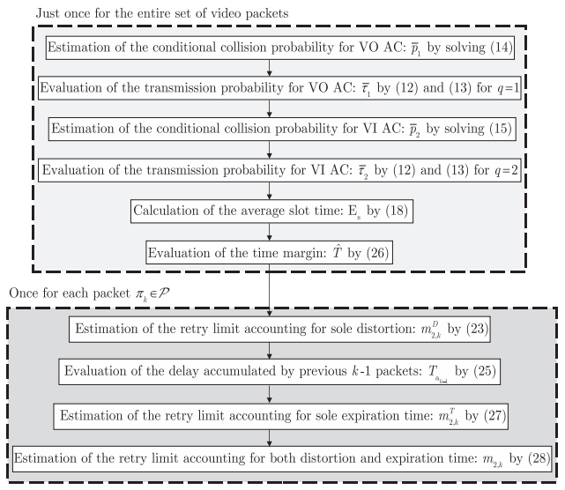
شکل 3. الگوریتم تطبیق حد
استدلالی مشابه در ترافیک با داشتن زمان انقضا وجود دارد که متفاوت از رابطه (1) و (3) است. در حقیقت برای نوعی از ترافیک (27) هنوز مقادیری همانند T_{ek} وجود دارند. همان طور که در [39،40] نشان داده‌شده است، VI AC ممکن است صرفاً ویدئو دریافتی را تحویل ندهد.

5. نتایج و بحث
این بخش کارایی به دست آمده از روش پیشنهادی را بررسی می‌کند. نتایج با استفاده از پارامترهای جدول 1 با فرض داشتن یک ویدئو که پس از انقضای فرستنده در اولین GOP شروع می‌شود، بنابراین l’=1+α=17 (فریم I اولین فریم است). هر مقدار AIFS می‌تواند به عنوان AIFS_{q}=SIFS+AIFS_{q} باشد. به گونه‌ای که AIFS_{q} تعداد AIFS را برای qامین AC نشان می‌دهد. در ادامه این بخش، یکی از پارامترهای جدول 1 به مقدار متفاوتی ست می‌شود، برای مثال به منظور تعیین تأثیر آن بر روی کارایی الگوریتم توسعه‌یافته، مقدار آن کاهش می‌یابد. فرض بر این است که بافر انتقال VI AC هر منبع به حد کافی بزرگ است که تمام بسته‌های متعلق به یک جریان ویدئو را برای جلوگیری از سرریز صف شامل شود. تمام روتین‌ها و شبیه‌ساز شبکه 802.11 در نرم‌افزار MATLAB پیاده‌سازی شده‌اند. مقادیر عددی با استفاده از یک هسته Intel Core 2.50 GHz ارائه‌شده‌اند.
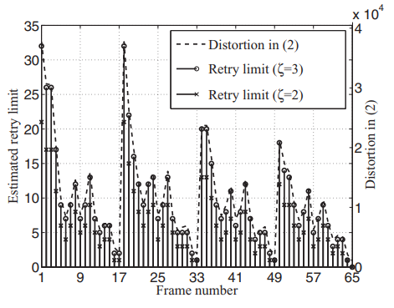
شکل 4. تخمین حد برای هر فریم مطابق با اعوجاج تولیدشده به وسیله EDA برای N=4 منبع زمانی که VO و VI AC ها هر دو فعال هستند

5.1. تخمین تلاش برای تعیین حد
برای تهیه توصیفی از رفتار الگوریتم ارائه‌شده، شکل 4 به ازای هر فریم از توالی ویدئو (Bus)، اعوجاج رابطه (2) به وسیله EDA و محدودیت‌های مرتبط با آن (ζ) برای دو پارامتر در N=4 مبدأ وقتی که هر دو VO و VI AC هر دو فعال هستند، گزارش می‌دهد. در این مورد زمان انقضایی به منظور نمایش چگونگی مدیریت اعوجاج وجود ندارد. مورد ζ = 3 (علامت دایره) را در نظر بگیرید. در این مورد تصویر نشان می‌دهد که تخمین دقت تلاش مجدد به وسیله نمایش زیر منحنی اعوجاج (خط منقطع) دنبال می‌شود. بنابراین نشان می‌دهد که همانند آنچه در بخش 4.2 برای توسعه الگوریتم به وسیله کاهش پیچیدگی محاسباتی بیان گردید، تأثیر خیلی کمی بر روی قابلیت اطمینان الگوریتم محاسبه اعوجاج دارد. جزئیات دقیق تر شکل که شامل ζ = 2 (نشانگر تقاطع) است، مجموعه‌ای را با حدی برابر با ζ = 2 در مقیاس‌های متفاوتی نشان می‌دهد. تفاوت بین دو مجموعه تلاش برای یافتن حد برای فهم تأثیر پارامتر ζ مورد استفاده قرار می‌گیرد که در عمل می‌تواند برای کنترل تعداد کل حدهای مرتبط با توالی بر روی زمان انقضا استفاده گردد. وقتی که این نیازمندی‌ها بر روی تأخیر ارائه شوند، آن‌ها میزان تخمین را مطابق با اعوجاج کاهش خواهند داد که می‌توان در رابطه (28) مشاهده نمود.
جدول 1. پارامترهای اتخاذشده
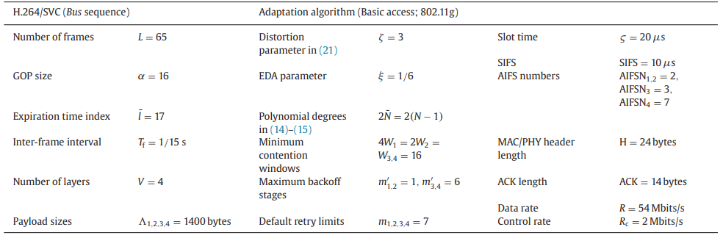
یکی از آخرین جنبه‌هایی که می‌توان از شکل 4 دریافت، مقادیر بالای اعوجاج و مطابق با آن تلاش مجدد بیشتر در تطبیق حد است. این ایندکس ها فریم I را تعیین می‌کنند که شامل تنظیمات اساسی کدگذاری است و همچنین فریم P که نشان‌دهنده اغلب مهم‌ترین فریم ها برای GOP است. در حقیقت تمام فریم های B یک GOP به فریم P آن GOP بستگی دارد. اگر چه از دست رفتن فریم B تأثیر مستقیمی بر روی سایر فریم های B همان GOP دارد و از دست رفتن فریم P بر روی تمام فریم های B همان GOP تأثیر دارد. بنابراین نبود فریم P همواره نتایج بسیار مضری دارد. این آسیب به وسیله استراتژی انتقال مجدد ارائه‌شده مدیریت می‌گردد. زیرا برای هر فریم P، برآورد اعوجاج و تلاش مجدد در تعیین حد، هر دو بالا هستند. البته ممکن است الزامات سخت‌گیرانه ای بر روی تأخیر موجب کاهش تطبیق حد به خصوص برای فریم P شود.

5.2. شبیه‌سازی شبکه
حالا که رفتار عمومی الگوریتم پیشنهادی معرفی‌شده است، هدف بعدی تست عملکرد شبکه در شبکه توزیع‌شده است. هر تست به وسیله اجرای 20 شبیه‌سازی شبکه برای هر سناریو شبکه توزیع‌شده یعنی برای هر ترکیبی از AC فعال و تعدادی از N منبع انجام‌شده است. علاوه براین، شبیه‌سازی شبکه برای 10 ثانیه به منظور کامل کردن فرآیند دستیابی به تمام بسته‌های ویدئویی از تمام رشته‌ها اجرا می‌شود. هر شبیه‌سازی در سطح بسته که شامل تعیین حد است، یک بار محاسبه گردیده و در شبیه‌سازی سطح بسته 802.11 مورد استفاده قرار می‌گیرد که در نرم‌افزار MATLAB به عنوان یک ماشین حالت شبیه‌سازی شده است. سپس برای هر شبیه‌سازی، فرآیند trace کردن مطابق با بسته‌های صحیح دریافت شده و احتمال از دست رفتن بسته‌ها در زمان پذیرش انجام می‌شود و این مورد به صورت فیزیکی به وسیله کُدگشا 802.11 انجام می‌گیرد.
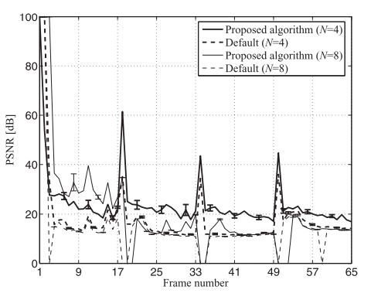
شکل 5. PSNR برای N=4 و N=8 وقتی که VO و VI فعال هستند با استفاده از الگوریتم پیشنهادی و تنظیمات اولیه

5.2.1. نتایج اولیه: دو AC
شکل 5و 6 برای N=4 و N=8 زمانی که VO و VI فعال هستند، اندازه‌گیری شده است که فریم توالی ویدئو PSNR(شکل 5) و زمان انقضا (شکل 6) به دست آمده از الگوریتم پیشنهادی را با استفاده از 802.11 مقایسه می‌کند. میله‌های عمودی بر روی هر منحنی 95 درصد قابلیت اعتماد را نشان می‌دهند.
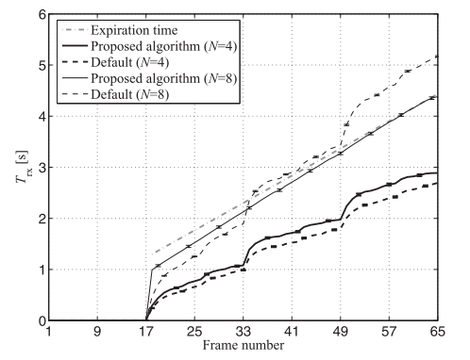
شکل 6. زمان پذیرش پخش برای N=4 و N=8 وقتی که VO و VI فعال هستند با استفاده از الگوریتم پیشنهادی و تنظیمات اولیه
زمان پذیرش پخش از فریم l’+1=18 شروع می‌شود که برای نیاز به زمان انقضا کافی است. بنابراین برای هر فریم f_{l} با l>l’، T_{rx} به وسیله تفاوت بین زمان پذیرش فریم f_{l} و زمان پذیرش فریم f_{l’} است که هر دو از روی شبیه‌سازی به دست می‌آیند. این نمایش‌ها که لحظه شروع به پخش را به عنوان مرجع در نظر می‌گیرند با نیاز بیان‌شده توسط زمان انقضا سازگار هستند و برای بررسی شروع ویدئو مناسب هستند.
اشکال نشان می‌دهند که الگوریتم پیشنهادی نسبت به تنظیمات اولیه مقادیر N ارجحیت دارد. به طور اختصاصی، تنظیمات پیش‌فرض نتایج قابل‌قبولی را برای N=4 به دست می‌آوردند. وقتی که تعداد منابع تا N=8 افزایش می‌یابد، زمان پذیرش پخش تا حد زیادی از زمان انقضا تجاوز می‌کند. نزدیکی بین منحنی‌های زمان انقضا و منحنی مربوط به مدت زمان پخش برای حالت N=8 نشان‌دهنده یک تأیید جالب از زمان موجود برای انتقال ویدئو به وسیله استراتژی انتقال ارائه‌شده است. یادآوری اینکه فرآیند برآورد سعی مجدد توسط عملیاتی بر روی میانگین مقادیر توسعه‌یافته است و منحنی‌ها به وسیله میانگین نتایج بر روی شبیه‌سازی‌ها و نودها به دست آمده‌اند. وقتی که سناریو پیش‌بینی‌شده بسیار متراکم می‌گردد، زمان پذیرش پخش برای آخرین فریم ویدئو با انقضای زمان روبرو می‌گردد. در حالت کلی ممکن است زمان پخش ویدئو بزرگ‌تر یا کوچک‌تر از میانگین مقادیر باشد. زیرا بررسی نتایج مبتنی بر تخمین ارزیابی‌ها است.
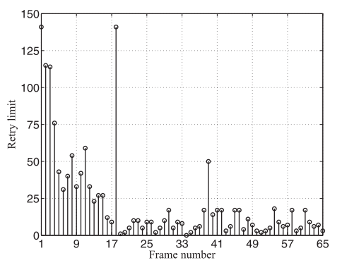
شکل 7. برآورد حد برای N=8 منبع وقتی که VO و VI هر دو فعال هستند
ممکن است به این مورد توجه کنید که وقتی N=4 است، مقادیر PSNR برای فریم P بالا هستند. این ممکن است توضیح مجددی باشد بر روی ساختار کدگذاری H.264. همان طوری که قبلاً بحث شد، تمام فریم های B از GOP به فریم های P همان GOP بستگی دارند. به عبارت دیگر، هر فریم P به فریم B بستگی ندارد و بنابراین از احتمال از دست رفتن مصون است. این مورد منجر به وضعیتی می‌شود که یک فریم P دریافت شده است و PSNR برای آن فریم P ممکن است خیلی بالا باشد. متفاوت با آن، دستیابی به PSNR بالا برای یک فریم B نیازی به دریافت صحیح فریم B ندارد. اما دریافت صحیح تمام فریم های B و P به دریافت صحیح فریم های B بستگی دارد. بنابراین حضور یک مقدار بالای PSNR برای یک فریم B رویدادی است که کمتر از حضور مقدار PSNR برای فریم P اتفاق می‌افتد.
با توجه به سناریو مربوط به N=8 این نکته ارزشمندی است که اولاً، تداخل و مغایرت صرفاً بین 8 VI AC نیست بلکه 8 VO AC با اولویت بالا هم وجود دارد و دوما، حداقل پنجره رقابت و حداکثر مراحل backoff تولیدشده به وسیله استاندارد 802.11 برای VO و VI خیلی پایین هستند (جدول 1). این امر منجر به یک سناریوی بسیار محدود می‌گردد که در آن الگوریتم پیشنهادی قادر به تضمین یک ویدئو قابل‌قبول با در نظر گرفتن زمان انقضا و در حضور تعدادی برخورد است. در این نوع از سناریوها، PSNR ممکن است موجب از کاهش مقدار برخی از فریم ها گردد. بدین منظور هدف الگوریتم پیشنهادی اطمینان از تمام فریم های دریافتی نیست، بلکه بهتر است قابلیت اطمینان بر اساس نیازمندی‌های تأخیر/اعوجاج و مکانیزم مبتنی بر محتوا باشد. بالاترین کیفیت ممکن (در شرایط شبکه) برای تمام توالی ویدئوها به وجود خواهد آمد. به منظور فهم جزئیات بیشتر رفتار الگوریتم، شکل 7 برآورد تخمین حد را برای سناریویی با N=8 منبع نشان می‌دهد این شکل را همراه با شکل 4 بررسی کنید. مشاهده خواهید کرد که فریم هایی با ایندکس کمتر از l’+1=18 مطابق با اعوجاج به همان صورت باقی می مانند. زیرا زمان انقضای آن‌ها برای l<18 متناهی است. اما آن‌ها با تعداد N=4 بزرگ‌تر خواهند بود، زیرا برای N=8 احتمال ارسال مجدد افزایش می‌یابد.

5.2.2. نتایج کلی: دو و چهار AC
اگرچه نتایج قبلی نشان می‌دهد که الگوریتم پیشنهادی قادر به حضور در برابر رقیبان است. اما مجموعه دوم شبیه‌سازی‌ها برای تعمیق جنبه‌های آینده ضروری است.
این جنبه‌ها مربوط به عملکرد الگوریتم پیشنهادی هستند زمانی که تمام چهار تا AC فعال هستند. هدف این بخش بررسی تقریب در (10) سیستم است به گونه‌ای که (9) مورد از آن قابل‌قبول باشد. همزمان با این ارزیابی‌ها، زمان محاسباتی مورد نیاز نیز بررسی می‌گردند. نتایج مجموعه دوم در جدول 2 نشان داده‌شده است که احتمال drop شدن بسته‌ها و PSNR (هر دو منبع و فریم ها میانگین شان مورد استفاده قرار گرفته است)، حداکثر زمان پذیرش پخش مرتبط با زمان دریافت پخش در آخرین فریم توالی ویدئو را نشان می‌دهد. از این پس نماد Q برای تعیین تعداد AC های فعال مورد استفاده قرار می‌گیرد. به طور اختصاصی زمانی که q=2 است، تنها VO و VI فعال هستند. اگر چه زمانی که Q=4 است تمام چهار تا AC فعال هستند. برای هر منبع داده‌شده و برای هر شبیه‌سازی انجام‌شده، توان به عنوان نرخی بین مجموع بیت‌های صحیح دریافت شده به وسیله هر مقصد و آن‌هایی که برای کدگذاری هدف هستند ارزیابی می‌شود. وقتی که بسته آخر با موفقیت دریافت می‌گردد، زمان، زمان انقضا خواهد بود. اما وقتی که بسته آخر Drop شود، زمان، زمان discarding نامیده می‌شود. برای داشتن مقدار مقایسه قابل‌اطمینان، جدول 2 شامل عملکرد مربوط به مجموعه‌ای از محدودیت‌های مطلوب است که توسط حل عددی مسائل در (21) و (22) با استفاده از سیستم (9) تولیدشده است. به طور اختصاصی هشت معادله در(9) و نیازمندی در (21) با توابع موجود در نرم‌افزار Matlab پیاده‌سازی شده‌اند. سپس نتایج سیستم با تابع fsolve نرم‌افزار matlab تولیدشده است.
نتایج ارائه‌شده در جدول تأیید می‌کند که هر دو تنظیمات حد و الگوریتم ارائه‌شده کارایی بهتری با توجه به تنظیمات پیش‌فرض دارند. همان طور که انتظار می رود، وقتی که تعداد منابع افزایش می‌یابد، احتمال drop شدن بسته‌ها نیز افزایش می‌یابد. به هر حال، در این مورد، هر دو تنظیمات مطلوب و الگوریتم قادر به تهیه مقادیر PSNR رضایت‌بخش هستند. از این گذشته مشاهده موارد زیر جالب توجه است که برای هر سناریو، احتمال drop شدن بسته‌ها، ماکزیمم زمان پخش و توان به دست آمده از تنظیمات بهینه و روش توسعه‌یافته، خیلی به هم نزدیک هستند. به طور خاص، این نزدیکی مقادیر، وقتی که تمام AC ها فعال هستند، قابلیت اعتماد را در طول الگوریتم نشان می‌دهد. این عنصر وقتی که همزمان با زمان cpu مورد بررسی قرار می‌گیرد، مهم تر می‌شود، زیرا نتایج در جدول 2 نشان می‌دهد که ارزیابی تمام پارامترها با استفاده از الگوریتم پیشنهادی امکان‌پذیر است.
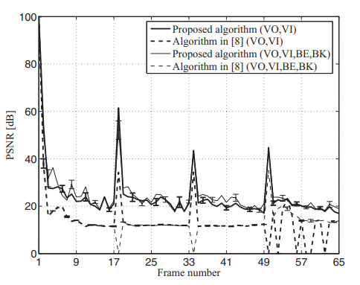
شکل 8. PSNR برای N=4 با استفاده از الگوریتم پیشنهادی و روش ارائه‌شده در [8]
همان طوری که در بخش 4.3 ارائه گردید، عملیات انجام‌شده توسط الگوریتم ممکن است به دو زیرمجموعه تقسیم گردد: زیرمجموعه عملیات مورد نیاز به تخمین ارزیابی شبکه نیاز دارد. اجرای کل جریان برای جریان ورودی و زیرمجموعه‌ای از عملیات مورد نیاز، حد مورد نیاز را تخمین می زند (شکل 3). زمان cpu گزارش‌شده در ستون آخر جدول 2، عمدتاً، اولین زیرمجموعه عملیاتی است و دومین زیرمجموعه به زمان محاسباتی پایینی نیاز دارد.

5.2.3. مقایسه
برای آزمایش بیشتر راه حل پیشنهادی، نتایج به دست آمده با استفاده از الگوریتم ارائه‌شده در [8] مقایسه گردید. این الگوریتم بر روی روش‌های غیرمساوی توسعه‌یافته وابسته است. راه حل به دست آمده در [8] به دلیل هزینه محاسباتی کم آن انتخاب‌شده است، بنابراین الگوریتم پیشنهادی با آن مقایسه شده است. از آنجا که [8] فرض می‌کند که احتمال برخورد وجود دارد و مسائل مرتبط با تخمین و برآورد را بررسی نمی‌کند. به منظور تضمین یک مقایسه عادلانه بین دو الگوریتم، مقدار p’₂ که به وسیله الگوریتم پیشنهادی تخمین زده می‌شود، به عنوان احتمال برخورد در [8] استفاده شده است. علاوه بر این، از آنجا که [8] محدودیت‌های زمانی را در نظر نمی‌گیرد، نتایج مربوط به تأخیر در نظر گرفته‌شده است.
شکل 8، PSNR را به عنوان تابعی از تعداد فریم های به دست آمده برای N=4 نشان می‌دهد زمانی که دو (VO و VI) و چهار تا AC فعال هستند. اگر چه جدول 3، میانگین احتمال drop شدن بسته‌ها را نشان می‌دهد، زمان cpu برای سناریوی شبکه‌ی مربوطه دارای ارزشی بزرگ‌تر از N است.
جدول 2. احتمال drop شدن، PSNR، حداکثر زمان پاسخ، توان نود در VI AC و زمان پردازش برای سیاست‌های تطبیق حد جداگانه: پیش‌فرض (Def)، بهینه (Opt) و الگوریتم پیشنهادی (Alg).
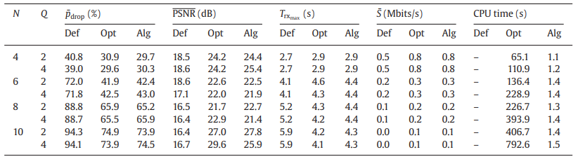

جدول 3. احتمال drop شدن بسته‌ها، PSNR، توان نود در VI AC و زمان پردازش با استفاده از الگوریتم پیشنهادی (Alg) و الگوریتم اراده شده در [8] (Alg[8])
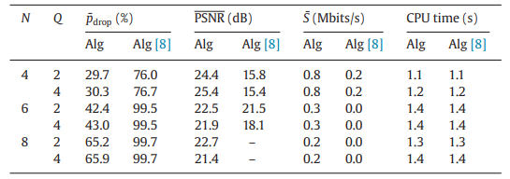

جدول 4. احتمال drop شدن بسته‌ها، PSNR،حداکثر زمان پاسخ، توان نود در VI AC و زمان پردازش وقتی N=4 منبع داریم و توالی انتقال ویدئوهای متفاوت (منبع 1: Bus، منبع 2: container، منبع 3: foreman، منبع 4: News)
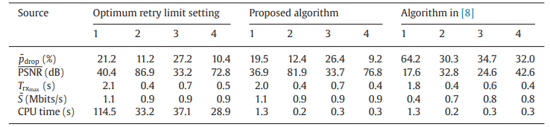
نتایج عملکرد رضایت‌بخش الگوریتم پیشنهادی را تأیید می‌کند که قادر به حفظ ترافیک ویدئو در یک محیط بسیار متراکم و دارای ازدحام است. در حالت خاص، ممکن است دو ستون پایانی جدول 3 را مشاهده کنید که زمان cpu برای دو راه حل یکسان به نظر می‌رسد. در عمل، تفاوت صرفاً در مقادیر کم اهمیت وجود دارد. شباهت به علت استفاده از فرآیند یکسان در تخمین احتمال برخورد است که قبلاً بحث شده است. بنابراین چنین برآوردی در دسترس است. محاسبات باقیمانده هزینه ناچیزی برای هر دو الگوریتم قابل‌مقایسه دارند. ترکیب این ویژگی‌ها به وسیله روش ارائه‌شده، ممکن است منجر به تهیه رضایت بین کارایی و پیچیدگی گردد.

5.2.4. ویدئوهای مختلف
به عنوان مجموعه نهایی نتایج، جدول 4 گزارشی را از هر منبع و کارایی آن با N=4 توالی ویدئو متفاوت نشان می‌دهد. جدول بهینه‌ترین تنظیمات را برای الگوریتم پیشنهادی و روش ارائه‌شده در [8] نشان می‌دهد. در هر منبع هر چهار AC فعال هستند. در برخی مواقع، مقادیر توان مشابه ممکن است با احتمال drop متفاوتی ظاهر شوند. به طور خاص، مقایسه مستقیم بین دو الگوریتم پیشنهادی و ارائه‌شده در [8]، برای چهار توالی ویدئو نشان می‌دهد که دو مقدار توان به هم نزدیک هستند، اما احتمال drop شدن بسته‌ها کاملاً متفاوت است. دلیل این رفتار به این صورت قابل توصیف است، اولاً، به یاد داشته باشید که احتمال drop شدن بسته‌ها به فریم ها بر می‌گردد. اگر چه توان به فریم های دیکد شده برمی‌گردد و دوما، ویژگی دو استراتژی باهم متفاوت هستند. در این مورد خاص، هر دو الگوریتم پذیرش تعداد مشابهی از بسته‌های اطلاعاتی را انجام می‌دهد اما بسته‌های دریافت شده، تعداد فریم هایی را که بزرگ‌تر از بسته‌های دریافتی هستند را نشان می‌دهد [8]. این مورد به وسیله مقادیر متفاوت PSNR و اهمیت تخمین اعوجاج و تلاش مجدد در تطبیق حد تأیید می‌گردند.
ممکن است در این مورد به الگوریتم توسعه‌یافته که مقادیری را برای احتمال drop شدن بسته‌ها ارائه کرده است، توجه کنید که PSNR، زمان دریافت پخش و توان بسیار نزدیک به هم هستند [8]. شباهت کارایی با تنظیمات پیش‌فرض و الگوریتم پیشنهادی در این سناریوهای نامتجانس، تأثیر محدود فرضیات موجود در بخش 4.2 را مطابق باهر منبعی نشان می‌دهد. نتایج دوم در ترکیب با امکان سنجی‌های دیگر این بخش، نشان می‌دهد که الگوریتم پیشنهادی برای رسیدن به هدف در این نوع مطالعات، الگوریتمی تأیید شده است: توسعه یک استراتژی سازگار برای تطبیق حد، حرکت از هدف اولیه و تضمین هزینه‌های محاسباتی پایین، برآورد اعوجاج و تأخیر مورد نیاز برای انتقال ویدئو در شبکه‌های 802.11 توزیع‌شده.

6. نتیجه‌گیری
در این مقاله، روش تلاش مجدد در تعیین حد برای ویدئو بر روی شبکه‌های توزیع‌شده 802.11 در حضور اعوجاج/تأخیر ارائه گردید. روش ارائه‌شده به وسیله مدل‌سازی ارزیابی شبکه و تولید تقریب مناسب به وسیله شبیه‌سازی عددی به تطبیق حد می‌پردازد.
نتایج نشان داده است که الگوریتم ارائه‌شده قادر به محاسبه دقیق تأثیر اولویت VO AC بر روی انتقال ویدئو است. عملکرد رضایت‌بخش الگوریتم نشان می‌دهد که الگوریتم ارائه‌شده دارای زمان پردازش کم هست. مزیت دوم روش این است که ممکن است الگوریتم جهت پیاده‌سازی بر روی شبکه‌هایی باقدرت محاسباتی پایین مورد استفاده قرار گیرد.

References
[1] R. Zhang, L. Cai, J. Pan, X. Shen, Resource management for video streaming in ad hoc networks, Elsevier Ad Hoc Netw. 9 (4) (2011) 623–634.
[2] Q. Ni, L. Romdhani, T. Turletti, A survey of QoS enhancements for IEEE 802.11 wireless LAN, Wiley Wireless Commun. Mobile Comput. 4 (5) (2004) 547–566.
[3] S. Kumar, V.S. Raghavan, J. Deng, Medium access control protocols for ad hoc wireless networks: a survey, Elsevier Ad Hoc Netw. 4 (3) (2006) 326–358.
[4] IEEE Std 802.11e, IEEE Standard for Wireless LAN Medium Access Control (MAC) and PHYsical Layer (PHY) Specifications Amendment 8: Medium Access Control (MAC) Quality of Service Enhancements, November 2005.
[5] Q. Li, M. van der Schaar, Providing adaptive QoS to layered video over wireless local area networks through real-time retry limit adaptation, IEEE Trans. Multimedia 6 (2) (2004) 278–290.
[6] M. van der Schaar, D.S. Turaga, R. Wong, Classification-based system for cross-layer optimized wireless video transmission, IEEE Trans. Multimedia 8 (5) (2006) 1082–1095.
[7] M.H. Lu, P. Steenkiste, T. Chen, A time-based adaptive retry strategy for video streaming in 802.11 WLANs, Wiley Wireless Commun. Mobile Comput. 7 (2) (2007) 187–203.
[8] Y. Zhang, Z. Ni, C.H. Foh, J. Cai, Retry limit based ULP for scalable video transmission over IEEE 802.11e WLANs, IEEE Commun. Lett. 11 (6) (2007) 498–500.
[9] J.-L. Hsu, M. van der Schaar, Cross layer design and analysis of multiuser wireless video streaming over 802.11e EDCA, IEEE Signal Process. Lett. 16 (4) (2009) 268–271.
[10] C.-M. Chen, C.-W. Lin, Y.-C. Chen, Cross-layer packet retry limit adaptation for video transport over wireless LANs, IEEE Trans. Circuits Syst. Video Technol. 20 (11) (2010) 1448–1461.
[11] H. Bobarshad, M. van der Schaar, M.R. Shikh-Bahaei, A low-complexity analytical modeling for cross-layer adaptive error protection in video over WLAN, IEEE Trans. Multimedia 12 (5) (2010) 427–438.
[12] H. Bobarshad, M. van der Schaar, A.H. Aghvami, R.S. Dilmaghani, M.R. Shikh-Bahaei, Analytical modeling for delay-sensitive video over WLAN, IEEE Trans. Multimedia 14 (2) (2012) 401–414.
[13] C. Greco, M. Cagnazzo, B. Pesquet-Popescu, Low-latency video streaming with congestion control in mobile ad-hoc networks, IEEE Trans. Multimedia 14 (4) (2012) 1337–1350.
[14] C.F. Kuo, N.W. Tseng, A.C. Pang, A fragment-based retransmission scheme with quality-of-service considerations for wireless networks, Wiley Wireless Commun. Mobile Comput. 13 (16) (2013) 1450–1463.
[15] J. Jimenez, R. Estepa, F.R. Rubio, F. Gomez-Estern, Energy efficiency and quality of service optimization for constant bit rate real-time applications in 802.11 networks, Wiley Wireless Commun. Mobile Comput. 14 (6) (2014) 583–595.
[16] R. Corrado, M. Comisso, F. Babich, On the impact of the video quality assessment in 802.11e ad-hoc networks using adaptive retransmissions, in: IEEE IFIP Annual Mediterranean Ad Hoc Networking Workshop (Med-Hoc-Net), 2014, pp. 47–54.
[17] P. Ameigeiras, J.J. Ramos-Munoz, J. Navarro-Ortiz, J.M. Lopez-Soler, Analysis and modelling of YouTube traffic, Wiley Trans. Emerging Telecommun. Technol. 23 (4) (2012) 360–377.
[18] ITU-T, Recommendation H.264: Advanced Video Coding for Generic Audiovisual Services, Annex G: Scalable Video Coding, January 2012.
[19] T. Stutz, A. Uhl, A Survey of H.264 AVC/SVC Encryption, IEEE Trans. Circuits Syst. Video Technol. 22 (3) (2012) 325–339.
[20] D. Kandris, M. Tsagkaropoulos, I. Politis, A. Tzes, S. Kotsopoulos, Energy efficient and perceived QoS aware video routing over wireless multimedia sensor networks, Elsevier Ad Hoc Netw. 9 (4) (2011) 591–607.
[21] X. Zhu, B. Girod, A unified framework for distributed video rate allocation over wireless networks, Elsevier Ad Hoc Netw. 9 (4) (2011) 608– 622.
[22] M. Schier, M. Welzl, Optimizing selective ARQ for H.264 live streaming: a novel method for predicting loss-impact in real time, IEEE Trans. Multimedia 14 (2) (2012) 415–430.
[23] S.-H. Chang, R.-I. Chang, J.-M. Ho, Y.-J. Oyang, A priority selected cache algorithm for video relay in streaming applications, IEEE Trans. Broadcasting 53 (1) (2007) 79–91.
[24] R. Zhang, S.L. Regunathan, K. Rose, Video coding with optimal inter/intra-mode switching for packet loss resilience, IEEE J. Select. Areas Commun. 18 (6) (2000) 966–976.
[25] Y. Wang, Z. Wu, J.M. Boyce, Modeling of transmission-loss-induced distortion in decoded video, IEEE Trans. Circuits Syst. Video Technol. 16 (6) (2006) 716–732.
[26] F. Babich, M. D’Orlando, F. Vatta, Video quality estimation in wireless IP networks: algorithms and applications, ACM Trans. Multimedia Comput. Commun. Appl. 4(1). Article 3.
[27] M. Baldi, J.C. De Martin, E. Masala, A. Vesco, Quality-oriented video transmission with pipeline forwarding, IEEE Trans. Broadcasting 54 (3) (2008) 542–556.
[28] Z. Li, J. Chakareski, X. Niu, Y. Zhang, W. Gu, Modeling and analysis of distortion caused by Markov-model burst packet losses in video transmission, IEEE Trans. Circuits Syst. Video Technol. 19 (7) (2009) 917–931.
[29] F. Babich, M. Comisso, M. D’Orlando, F. Vatta, Distortion estimation algorithms (DEAs) for wireless video streaming, in: IEEE Global Telecommunications Conference (GLOBECOM), 2006, pp. 1–5.
[30] S. Adibi, R. Jain, S. Parekh, M. Tofighbakhsh, Quality of Service Architectures for Wireless Networks: Performance Metrics and Management, IGI Global, New York, 2010.
[31] G. Bianchi, Performance analysis of the IEEEE 802.11 distributed coordination function, IEEE J. Select. Areas Commun. 18 (3) (2000) 535–547.
[32] P. Chatzimisios, A.C. Boucouvalas, V. Vitsas, Influence of Channel BER on IEEE 802.11 DCF, IET Electron. Lett. 39 (23) (2003) 1687–1688.
[33] G.R. Cantieni, Q. Ni, C. Barakat, T. Turletti, Performance analysis under finite load and improvements for multirate 802.11, Elsevier Comput. Commun. 28 (10) (2005) 1095–1109.
[34] D. Malone, K. Duffy, D. Leith, Modeling the 802.11 distributed coordination function in nonsaturated heterogeneous conditions, IEEE/ACM Trans. Netw. 15 (1) (2007) 159–172.
[35] B. Alawieh, C. Assi, H. Mouftah, Power-aware ad hoc networks with directional antennas: models and analysis, Elsevier Ad Hoc Netw. 7 (3) (2009) 486–499.
[36] F. Babich, M. Comisso, M. D’Orlando, A. Dorni, Deployment of a reliable 802.11e experimental setup for throughput measurements, Wiley Wireless Commun. Mobile Comput. 12 (10) (2012) 910–923.
[37] K. Kosek-Szott, A comprehensive analysis of IEEE 802.11 DCF heterogeneous traffic sources, Elsevier Ad Hoc Netw. 16 (2014) 165–181.
[38] J.W. Tantra, C.H. Foh, A.B. Mnaouer, Throughput and delay analysis of the IEEE 802.11e EDCA saturation, in: IEEE International Conference on Communications (ICC), vol. 5, 2005, pp. 3450–3454.
[39] N. Cranley, M. Davis, Video frame differentiation for streamed multimedia over heavily loaded IEEE 802.11e WLAN Using TXOP, in: IEEE International Symposium on Personal, Indoor and Mobile Radio Communications (PIMRC), 2007, pp. 1–5.
[40] A. Politis, I. Mavridis, A. Manitsaris, C. Hilas, X-EDCA: a cross-layer MAC-centric mechanism for efficient multimedia transmission in congested IEEE 802.11e infrastructure networks, in: IEEE International Conference on Wireless Communications and Mobile Computing (IWCMC), 2011, pp. 1724–1730.

